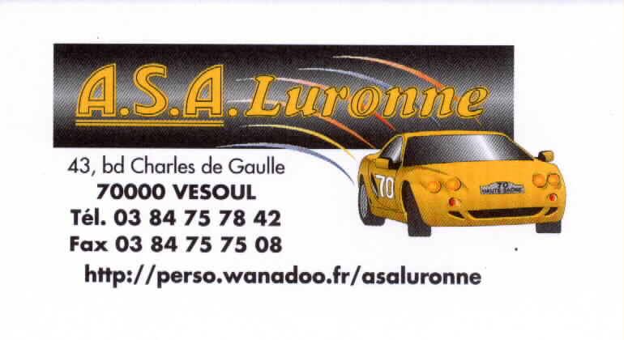 |   Comité Régional du Sport Automobile  Bourgogne Franche-Comté  VESOUL le 8 JANVIER 2007

asaluronne.fr
AMI(E) SPORTIF(VE)

La saison 2006 est terminée, le trophée ANDROS, le DAKAR et le Monté Carlo arrivent et cela veut dire que les manifestations 2007 vont reprendre leur enchaînement, c’est le moment pour le comité de l’ASA LURONNE de vous présenter ses meilleurs vœux pour la nouvelle année, en vous souhaitant, ainsi qu’à votre famille, une bonne santé et des résultats à la hauteur de vos ambitions.

Pour débuter cette nouvelle année, nous avons le plaisir de vous inviter à participer à l’assemblée générale de votre association qui se déroulera :

le vendredi 9 FEVRIER 2007 à 19h30
à l’espace Villon, cours François Villon à VESOUL
(plan au dos)

L’ordre du jour est le suivant :

- Rapport d’activités 2006 et perspectives 2007 ;
- Rapport financier ;
- Information sur les licences 2007 ;
- Remise des prix Challenge VESOUL ELECTRO DIESEL (en présence de Mrs EUVRARD) ;
- Images de la saison 2006 ;
- Informations et questions diverses.

Toute proposition sur le fonctionnement de l’ASA et le déroulement des épreuves est la bienvenue, préparez vos questions…… Il n’y a pas d’élection cette année mais vous pouvez faire acte de candidature, sur papier libre jusqu’au lundi 5 FEVRIER 2007 afin d’être coopté et de faire partie du comité.

L’assemblée générale sera clôturée par le pot de l’amitié.

Pour ce qui concerne la technique de votre voiture de compétition, vous pouvez téléphoner à Jean-Louis REVERCHON, commissaire technique de l’ASA LURONNE au 06.86.16.97.01 (le soir après le travail) et à Michel SENNERICH au 03.84.70.93.66 (aux mêmes heures) plus particulièrement pour la délivrance des passeports. Les pilotes qui désirent rapidement une licence doivent contacter Michel PISSARD par tel : 03.84.91.61.62, fax : 03.84.78.11.01 ou email : michelpissard@wanadoo.fr ou consulter le site de l’ASA LURONNE (asaluronne.fr) où tous les renseignements utiles y figurent.

Dans l’attente de vous rencontrer à cette assemblée générale, recevez toutes nos salutations sportives.
le secrétaire
Roy Pascal ROY
